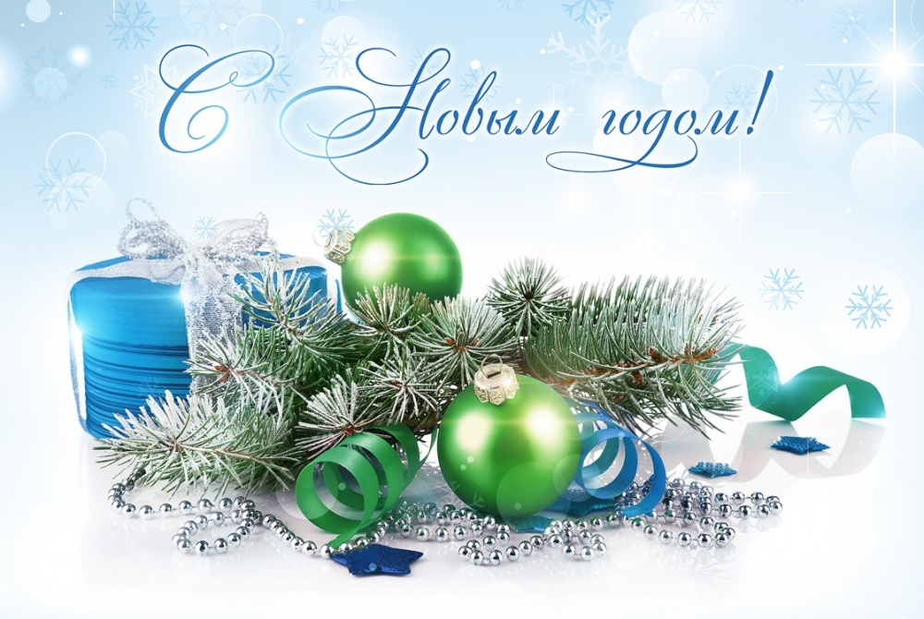
Уважаемые жители сельского поселения и гости! От всего сердца поздравляем вас с наступающими праздниками – с Новым годом и Рождеством!
Новый год — один из самых любимых и долгожданных праздников. С раннего детства мы связываем его с верой в чудо, в то, что станут реальностью самые заветные мечты.
А Рождество Христово наполняет сердца светлыми чувствами, несет в семьи любовь, добро и милосердие.
Каждому из нас 2021 год запомнится личными успехами, сбывшимися надеждами. Всё, чего мы не достигли в уходящем году, будет способствовать нашим новым свершениям и победам. Поэтому главное — сохранять бодрость духа, веру в собственные силы, желание трудиться и созидать.
В эти праздничные дни примите самые теплые пожелания счастья, здоровья и благополучия вам и вашим близким. Пусть новый год воплотит в жизнь все ваши добрые замыслы, станет годом новых побед и приятных открытий, годом добрых человеческих отношений, тепла и радости. И пусть вам во всем неизменно сопутствует успех!
С НОВЫМ 2022 ГОДОМ и РОЖДЕСТВОМ!

